Тема: «Применение преобразований уравнений на множестве»
Урок проводится в 11 «Б» классе. (1 урок)
Цель урока:
Дидактическая: научить применять полученные знания при решении заданий повышенного уровня сложности, стимулировать учащихся к овладению рациональными приемами и методами решения.
Развивающая: развивать логическое мышление, память, познавательный интерес, вырабатывать умения анализировать и сравнивать.
Воспитательная: приучать к эстетическому оформлению записи в тетради, умение выслушивать других и умение общаться, прививать аккуратность и трудолюбие.
Тип урока: совершенствование умений и навыков
Формы работы: фронтальная, индивидуальная.
Оборудование: компьютер, проектор
Ход урока.
Этапы урока и их содержание | Деятельность
Этапы урока и их содержание | учителя | учащегося
- Организационный момент  - Постановка цели.  Сегодня на уроке мы продолжим отрабатывать навыки решений уравнений на множестве на примерах заданий группы С1. Попробуем подойти к выполнению заданий не только применяя изученные методы и способы, но и нестандартные подходы.  - Проверка домашнего задания.  На дом вам было предложено решить тестовые задания  и задания группы С1, и поработать экспертами (то есть вы должны  были оценить в соответствии с критериями задания с развернутым ответом, которые решали выпускники 2011-2012 года.)  (см. Приложение 1)  1 человек выходит к доске, решает индивидуальные задания по карточкам  типа В5 и 1 человек решает в теради уравнение из С1 с последующим разбором у доски после устного опроса. (см. Приложение 2)  б) перед устным опросом 1 ученик решает в тетради уравнение с  последующим показом у доски.  IV.  Устный опрос.  Прежде чем решать уравнения группы С1, необходимо вспомнить  теоретический материал, на котором базируется решение уравнений.  2.  а)  Ответ: 1 – однородное уравнение первой степени, решается методом деления на  cos x (sin x); 2 - однородное уравнение второй степени, решается методом деления на cos² x (sin² x); 3 - нельзя делить на cos² x, это приведет к потере корней.  Ответ: 1, 3 уравнения, решающиеся методом разложения на множители;  2 – лишнее уравнение, содержит обратную тригонометрическую функцию.  б) Раскрыть идею решения уравнений.  1) $\sqrt{1−\text{соsx}}=\text{sin}x;$ 2) log₂cos2x=log₂(cosx+sinx); 3). 2 cos 3x +4 sin x = 7;  4). $\sqrt{3}$sin x + cos x = 2.  Ответ: 1 – возводим обе части уравнения в квадрат, получаем уравнение-следствие (могут появиться посторонние корни, которые отсеиваются с учетом ОДЗ); 2 – после потенцирования логарифмического уравнения получаем уравнение, которое является следствием исходного (делаем проверку, отсеиваем посторонние корни); 3 - решается оценкой значений левой и правой части. Так как наибольшее значение левой части равно 6, 67, это уравнение корней не имеет; 4 – решается методом введения вспомогательного угла;  Дополнительные вопросы.  3. Исправьте ошибки.  - Учащимся предлагается определить, решение какого тригонометрического уравнения показано на тригонометрической окружности. Записать его корни.  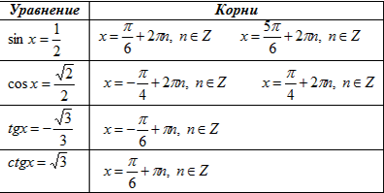  V. Выполнение упражнений.  Многообразие методов решения тригонометрических и  логарифмических уравнений подталкивает нас к выбору более рационального  из них при решении каждого из них.  Ответ: $а)±\frac{π}{6}+\frac{πn}{2},n∈Z;б)−\frac{π}{3};±\frac{π}{6}$  Ответ: $а)\frac{5π}{6};\frac{π}{6};−\frac{7π}{6};б)−\frac{7π}{6}$  Ответ: $а)\frac{π}{3}+πn,n∈Z;−\text{arctg}2+πk,k∈Z;б)\frac{\text{10}π}{3};3π−\text{arctg}2;4π−\text{arctg}2$  С1. а) Найдите все корни уравнения $2{\text{cos}}^{2}(x+\frac{3π}{2})=\text{sin}2x$, удовлетворяющих неравенству cosx<0.  б) Найдите сумму корней этого уравнения, принадлежащие промежутку $\left[−\frac{3π}{2};0\right]$.  Ответ: $а)π+2πk,k∈Z;−\frac{3π}{4}+2πn,n∈Z;б)−\frac{7π}{4}$  Подведение итогов урока. Задание на дом  Решение тригонометрических уравнений требует от учащихся хороших теоретических знаний, умений применять их на практике, требует  внимания, трудолюбия, сообразительности. Именно по этой причине уравнения, аналогичные рассмотренным на уроке, входят в часть С  ЕГЭ по математике. | Организационная  Сообщает тему урока, дату проведения урока, цель урока.  .  Вызывает 3 человек к доске, параллельно проводит фронтальную беседу, используя тестовые задания. (приложение № 1) Выставляет оценку за д/з.  Следит за верностью рассуждений учащихся.  Следит за правильными ответами учащихся  Совместно с учащимися выбирает метод решения.  Следит за грамотным решением предложенного уравнения и одновременно проверяет индивидуальные решения уравнений у учащихся, работающих по карточке у доски, выставляет оценки за работу.  Обсуждается совместно с учащимися метод решения уравнения, следит за грамотностью рассуждений учащихся и верной записью решения уравнения. Выставляет оценку за работу  Поясняет домашнее задание, обращая внимание учащихся на то, что аналогичные задания были разобраны на уроке. | Сообщает об отсутствующих.  Записывают в тетради.  3 человека работают у доски, остальные принимают активное участие в устном теоретическом опросе.  Предлагают методы решения, один ученик вызывается к доске для решения данного уравнения, остальные записывают решение уравнения № 1 в тетрадь.  Участвуют в выборе рационального метода решения уравнения Записывают решение в тетрадь.  Один ученик решает неравенство № 5 у доски.  2 ученика работают по карточкам (приложение № 4). Остальные учащиеся записывают решение неравенства № 5 в тетради.  Один ученик решает у доски, остальные записывают решение неравенства № 5 в тетради.  Внимательно прослушав учителя, записывают домашнее задание.
  Устно по слайду
  1.На слайдах вы видите схемы решений тригонометрических уравнений. Как вы думаете, какая из схем представленной группы является лишней? Что объединяет остальные схемы?
  О т в е 7 ы :
  Слайд 5. 5-я схема лишняя, так как эта схема изображает решение уравнения вида sin x = a; 1, 2, 3, 4, 6 – изображают решение уравнений вида cos x = a.
  Слайд 8 . 1-я схема лишняя, так как она изображает решение уравнения вида cos x = a;
  5-я схема лишняя, так как эта схема изображает решение уравнения вида ctg x = a; 2, 3, 4, 6 – изображают решение уравнений вида tg x = a.
  Что нельзя?!, а что можно?!
  1). sinx+cosx=0; 2). sin²x- 5sinxcosx+6cos²x=0; 3). 4sinxcosx – cos²x=0
  Уравнение | Ответ с ошибкой | Правильный ответ
  $$\text{cos}x=\frac{1}{2}$$ | $$x=\frac{π}{3}+2πk,k∈z$$ | $$x=±\frac{π}{3}+2πk,k∈z$$
  $$\text{sin}x=\frac{\sqrt{3}}{2}$$ | $$x=\frac{π}{3}+2πk,k∈z$$ | $$x=(−1)^{k}\frac{π}{3}+πk,k∈z$$
  $$\text{tgx}=\frac{π}{4}$$ | $$x=1+πk,k∈z$$ | $$x=\text{arctg}\frac{π}{4}+πk,k∈z$$
  $$\text{cos}x=\frac{\sqrt{\text{10}}}{3}$$ | $$x=±\text{arccos}\frac{\sqrt{\text{10}}}{3}+2πn,n∈z$$ | Нет корней
  $$\text{sin}2x=\frac{1}{2}$$ | $$x=(−\frac{1}{2})^{k}\text{arcsin}\frac{1}{2}+πk,k∈z$$ | $$x=(−1)^{k}\frac{π}{\text{12}}+\frac{πk}{2},k∈z$$

Приложение 1.

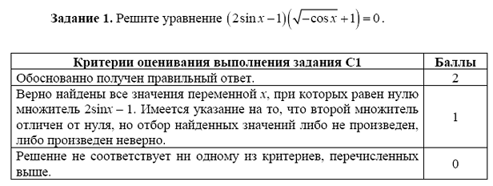  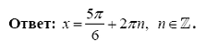  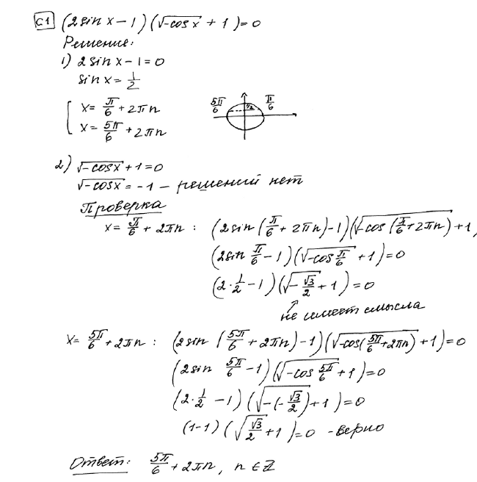 | 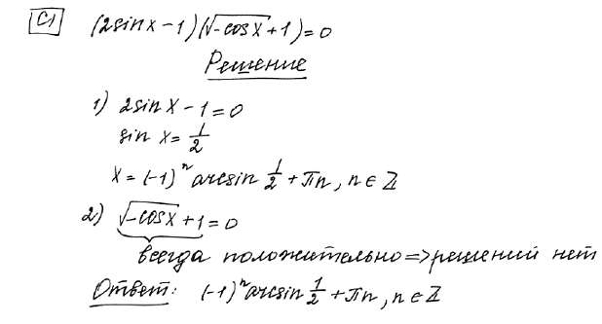  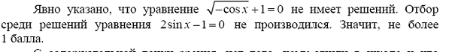  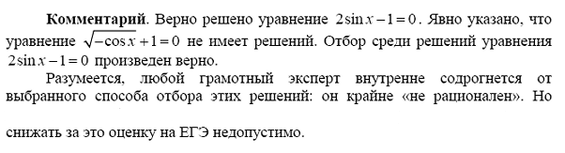  Оценка эксперта: 2 балла
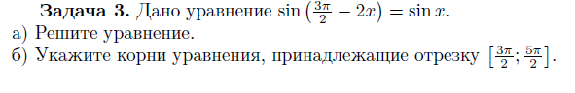  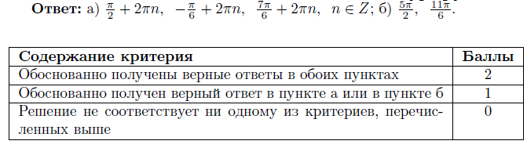 | 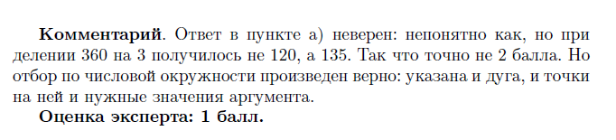

Приложение 2 (задания для 3-х учащихся, работающих у доски)

1). Решите уравнения и в ответе запишите наименьший положительный корень.  а) $\text{сos}\frac{π(x+2)}{6}=\frac{\sqrt{2}}{2};б)\text{.}\text{sin}\frac{π(x+1)}{\text{12}}=−\frac{1}{2}$ Ответы: а) 8,5; б) 13  2) Решите уравнения, в ответе запишите наибольший отрицательный корень уравнения.  а) $\text{сos}\frac{π(5x+4)}{6}=−\frac{1}{2};б)\text{.}\text{sin}\frac{π(4x−6)}{9}=−\frac{\sqrt{3}}{2}$  Ответы: а) -1,6; б) -3,75.  3). Решите уравнения, в ответе запишите наибольший отрицательный корень уравнения.  а) $2{\text{sin}}^{2}\frac{πx}{\text{12}}+3\text{cos}\frac{πx}{\text{12}}=0$ ответ: -8.  б) $\text{10}\text{tg}(πx)+\text{ctg}(πx)=\text{11}$ ответ: -0,75  .  Индивидуальная работа по карточкам.  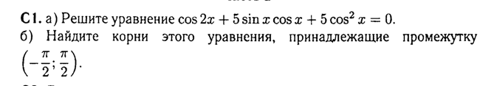 | а) arctg6 + $πn$, n из Z; - $\frac{π}{4}+πk,k∈Z$  б) - $\frac{π}{4};\text{arctg}6\text{.}$
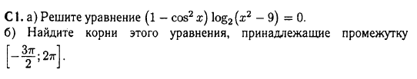 | а) $πk,k∈Z,k≠±\sqrt{\text{10}};б)\text{.}±\sqrt{\text{10}};±π;2π$
 | Ответ: $а)−\frac{π}{4}+πn,n∈Z;\text{arctg}3+πn;n∈Z;б)\text{arctg}3$

Решите уравнения
I вариант II вариант
1) $\left(2\text{sin}x−1\right)\left(\sqrt{−\text{cos}x}+1\right)=0$ 1) $\left(2\text{cos}x+1\right)\left(\sqrt{\text{sin}x}−1\right)=0$
2) $4{\text{cos}}^{2}x+8\text{sin}x−7=0$ 2) $3\text{cos}2x+5\text{cos}x−1=0$
3)$\left(2\text{sin}x+1\right)\left(\sqrt{\text{cos}x}+1\right)=0$ 3)$\left(2\text{cos}x−1\right)\left(\sqrt{−\text{sin}x}+1\right)=0$
4) $\frac{4{\text{cos}}^{2}x+8\text{sin}x−7}{\sqrt{−\text{tgx}}}=0$ 4) $\frac{3\text{cos}2x+5\text{cos}x−1}{\sqrt{−\text{ctgx}}}=0$
5) $\frac{\left(2\text{sin}x+1\right)\left(2\text{sin}x−\sqrt{3}\right)}{\sqrt{\text{cos}x}}=0$ 5) $\frac{\left(2\text{cos}x+1\right)\left(2\text{cos}x−\sqrt{3}\right)}{\sqrt{\text{sin}x}}=0$

